 **GUIDE DE SAISINE DE LA COMMISSION DE REFORME**

**A noter :**

Préalablement à la saisine de la commission de réforme pour accident de service, ou maladie professionnelle, vous devez :

- posséder la fiche de poste de l’agent

**Connexion**

Se connecter au site du Centre de Gestion ([www.cdg80.fr](http://www.cdg80.fr)),

Cliquer sur l’onglet à droite du site, intitulé « AGIRHE »,

Saisir votre identifiant et mot de passe,

Valider.

**Attention : pour la première saisine sur AGIRHE, il faut créer l’agent avant de procéder à la saisine :**

Cliquer sur la rubrique « Instances »,

Cliquer sur « Liste des agents »,

Cliquer sur « Ajouter un agent » (en haut à gauche),

Compléter intégralement les cases,

Cliquer sur « Valider ».

Vous pouvez commencer ensuite la saisine.

**SAISINE**

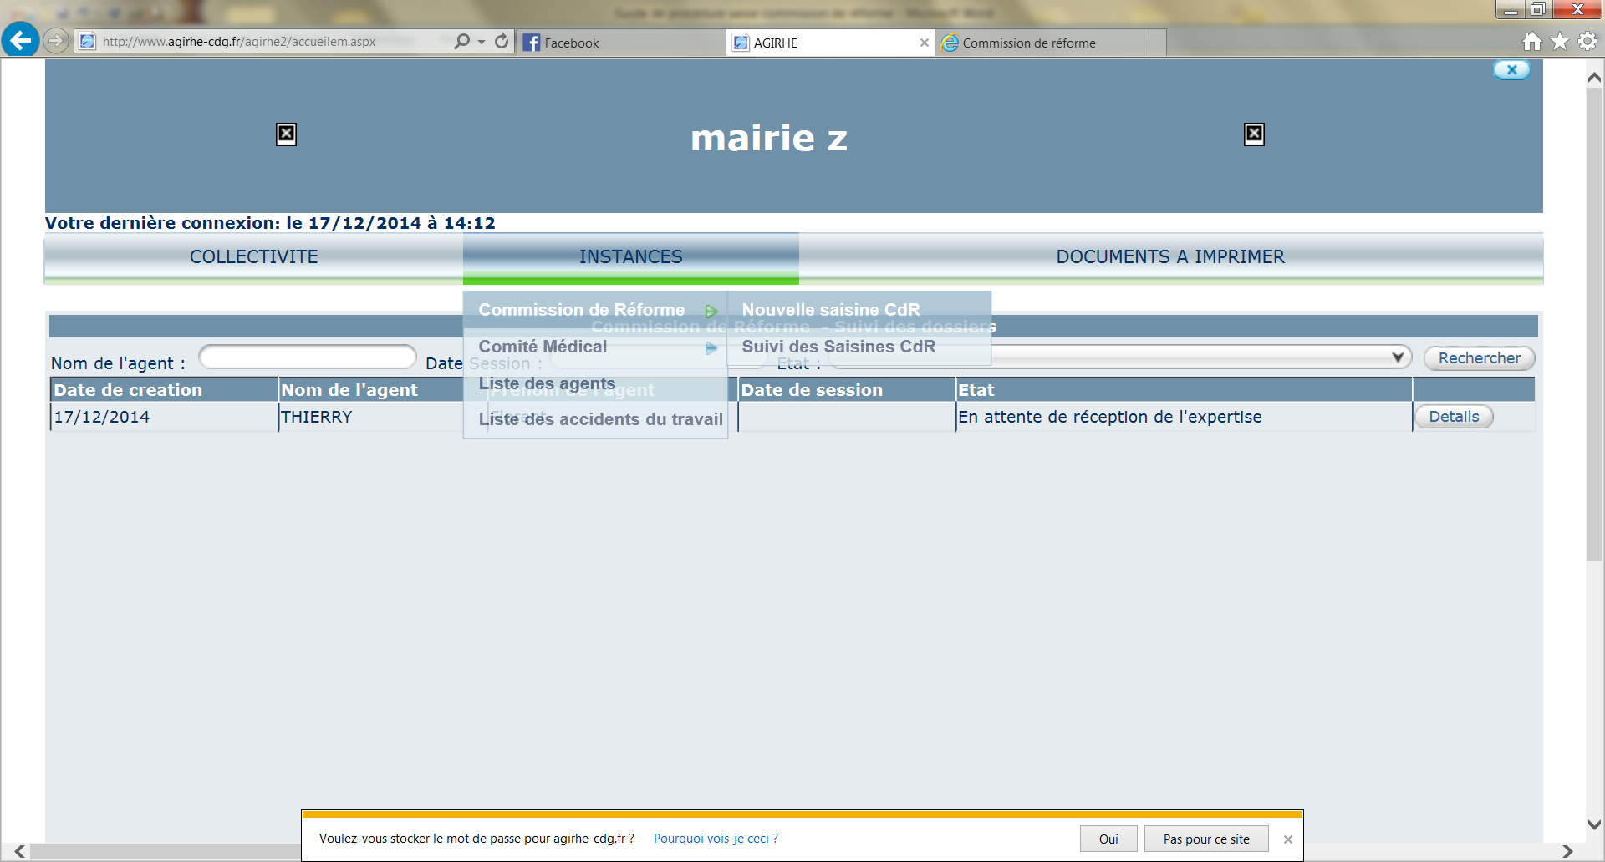

1. Sélectionner l’onglet INSTANCES.
2. Sélectionner Commission de Réforme.
3. Cliquer sur Nouvelle Saisine.

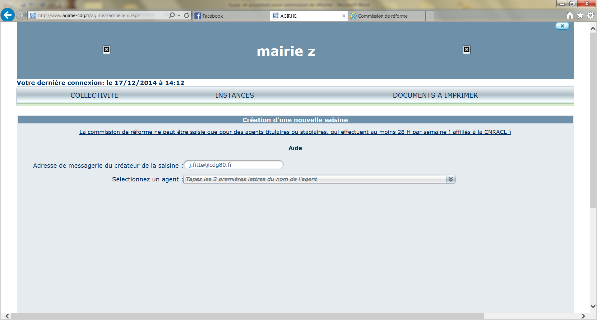

1. Saisir votre adresse de messagerie.

5) Saisir les 2 premières lettres du nom de l’agent concerné.

6) Choisir l’agent concerné dans le menu déroulant.

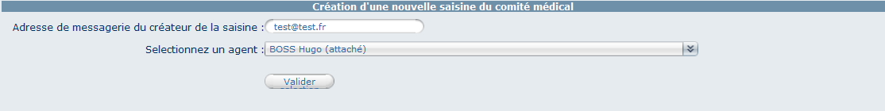

1. Cliquer sur Valider.

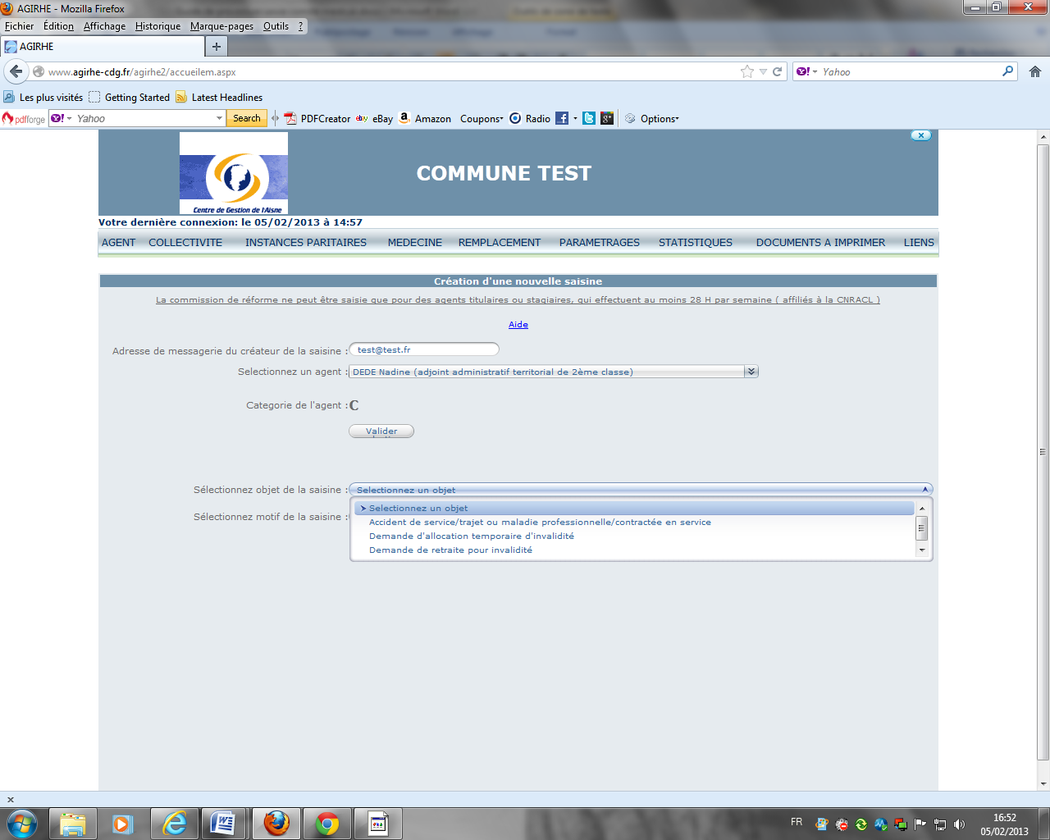

1. Sélectionner l’objet de la saisine.

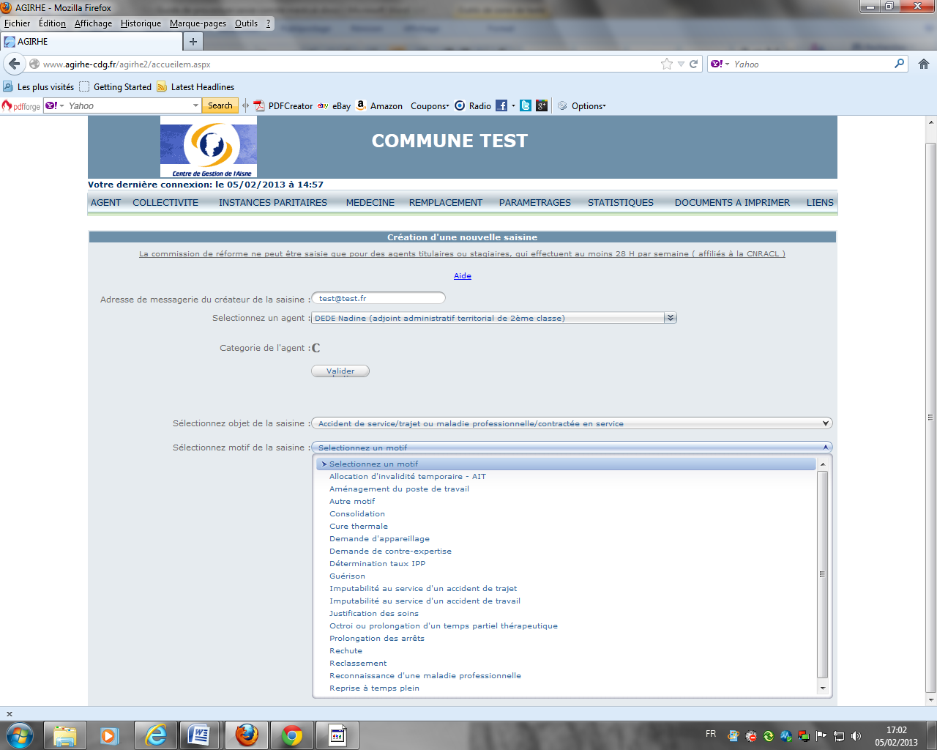

9) Sélectionner le motif de la saisine.

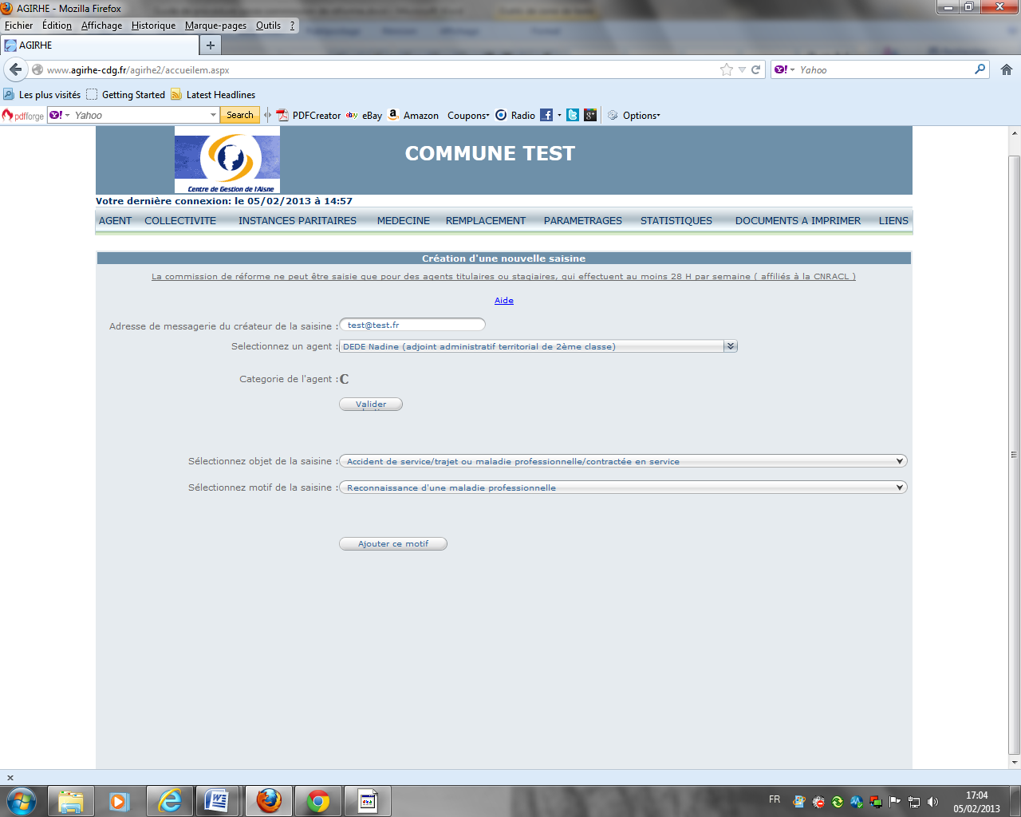

1. Valider votre choix.

**ATTENTION : Il est possible d’ajouter plusieurs motifs pour le même objet de saisine de la commission de réforme**

**(pour cela, revenir à l’*étape 9 et poursuivre la saisine*)**

En fonction des motifs sélectionnés plusieurs informations diverses peuvent être demandées (ex : date de rechute, période de cure thermale, etc…)

14) Il est possible de saisir des congés supplémentaires.

13) Rappel des congés saisie sous AGIRHE.

Cocher si l’agent est intercommunal

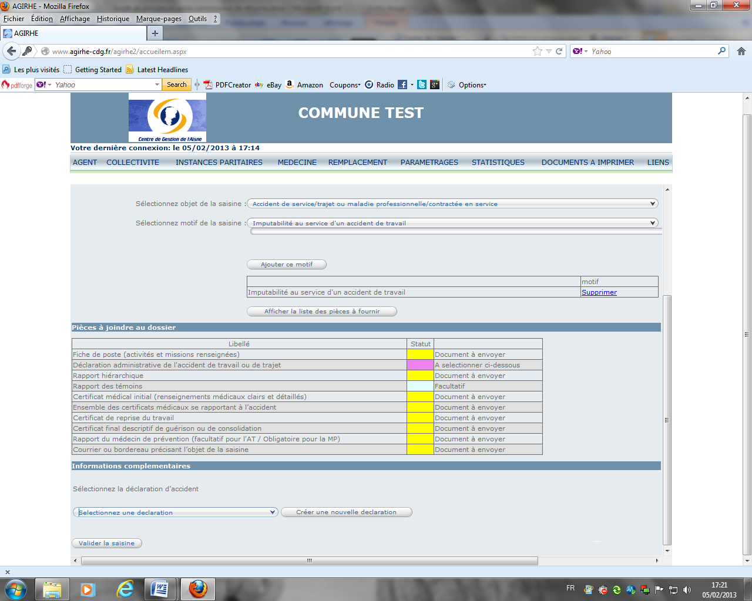

12) Zone de saisie libre.

13) Valider la saisine : l’utilisateur peut alors voir à quelle date son dossier passera en commission

11) Afficher la liste des pièces à fournir.

Cocher si l’agent est intercommunal

14) Transmettre les pièces par voie postale ou par courriel au secrétariat de la commission de réforme au centre de gestion. (commission.reforme@cdg80.fr)

**SUIVI DES DOSSIERS PAR LES COLLECTIVITES**

Les collectivités ont la possibilité de consulter l’état d’avancement de leurs dossiers via cette interface en cliquant sur le menu « historique ». On obtient la liste de tous les dossiers de la collectivité, (une recherche par nom est possible), affichant son état :

* En attente de réception
* Incomplet
* En cours d’instruction
* Quorum incomplet
* Finalisé

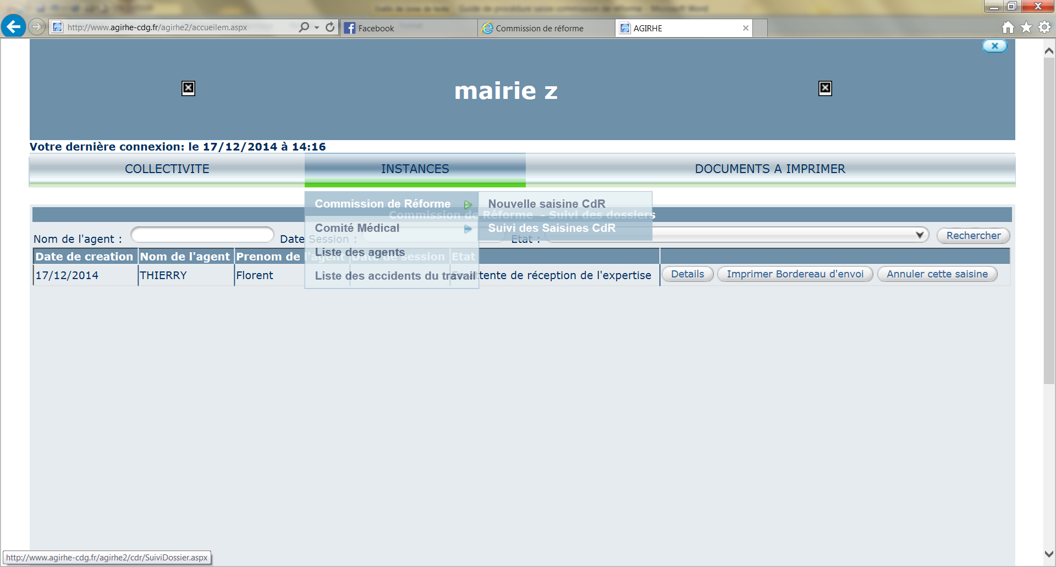

7- Annule la saisine de la commission de réforme

5-Possibilité de voir le détail du dossier

6-Impression du bordereau d’envoi des pièces

4-Etat du dossier

1-Sélectionner l’onglet INSTANCES.

2-Cliquer sur Commission de réforme.

3-Cliquer sur historique

En cliquant sur « détail », la collectivité obtient toutes les informations relatives au dossier de l’agent, tel que son historique, les pièces manquantes, l’affichage de l’instruction en cours. Une fois la session terminée, l’avis de la commission est affiché.

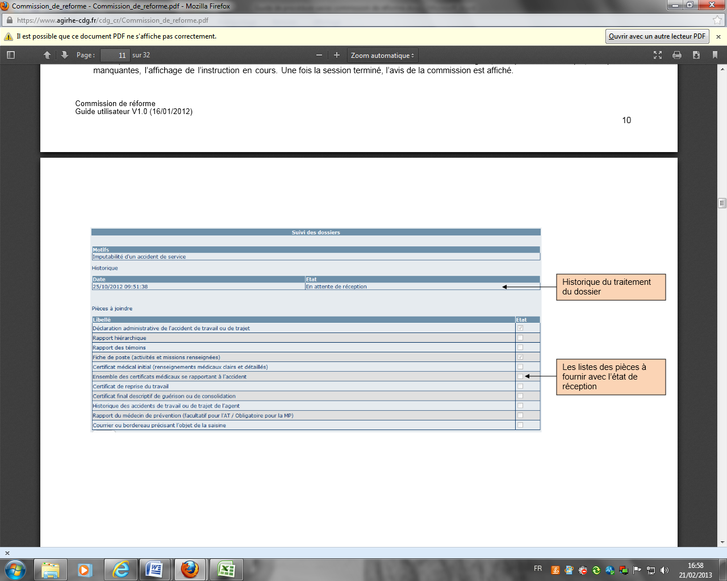

**Pour de plus amples informations :**

Secrétariat de la commission de réforme – Tél : 03 64 51 85 05 – commission.reforme@cdg80.fr